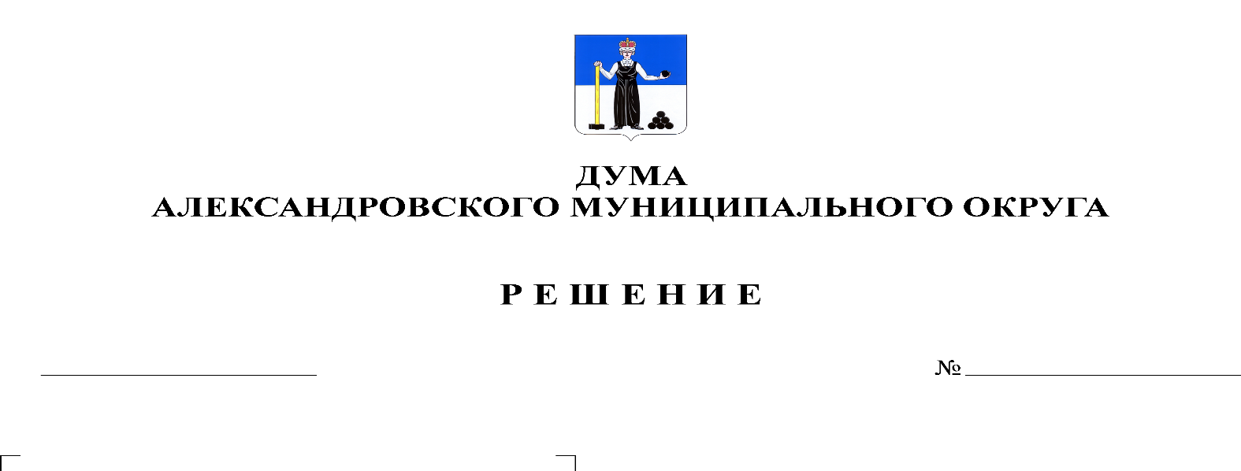
О гербе муниципального образования «Александровский муниципальный округ Пермского края»
361
02.03.2023

В соответствии со статьей 9 Федерального закона от 06.10.2003 № 131-ФЗ «Об общих принципах организации местного самоуправления в Российской Федерации» и статьей 5 Устава Александровского муниципального округа Пермского края, Дума Александровского муниципального округа
решает:
- Утвердить Положение о гербе муниципального образования «Александровский муниципальный округ Пермского края» (Приложение 1).
- Утвердить рисунок герба муниципального образования «Александровский муниципальный округ Пермского края» (Приложение 2,3,4,5).
- Признать утратившими силу:
- Решение Александровской городской Думы от 24.11.2005 № 106 «О гербе муниципального образования «Александровский муниципальный район»;
- Решение Земского Собрания Александровского муниципального района от 23.10.2014 № 124 «О внесении изменений и дополнений в решение Земского Собрания от 24.11.2005 № 106 «О гербе муниципального образования «Александровский муниципальный район»;
- Решение Думы Александровского муниципального округа от 16.10.2019 №5 «О применении герба и флага Александровского муниципального района».
3. Оповестить Геральдический совет при Президенте Российской Федерации о принятии герба прежде бывшего муниципального образования «Александровский муниципальный район» вновь образованным муниципальным образованием «Александровский муниципальный округ Пермского края» для внесения дополнений в состав регистрационных документов.
4. Опубликовать настоящее решение в газете «Боевой путь» и в сетевом издании официальный сайт Александровского муниципального округа Пермского края (www.aleksraion.ru).
5. Настоящее решение вступает в силу со дня его официального опубликования.

Председатель Думы
Александровского муниципального округа Л.Н. Белецкая

Глава муниципального округа-
глава администрации
Александровского муниципального округа О.Э. Лаврова

